Initiation à la chromatographie sur couche mince. Application à l'analyse des grandes classes de lipides d'un jaune d’œuf

Egg yolk is a rich source of a variety of biochemically important compounds such as proteins and lipids (glycerides or fats, cholesterol, cholesterol esters, and phospholipids).
Egg lipids may be divided into two classes:
- Non-phosphorylated lipids : cholesterol (CS), cholesterol esters (CSE) ( components of cell membranes) and triglycerides (TAG) (fats, energetics reserves) ;
- Phospholipids (PL) (those containing a phosphate entity, with a very polar phosphate ester group). They are major structural components of cell membranes.
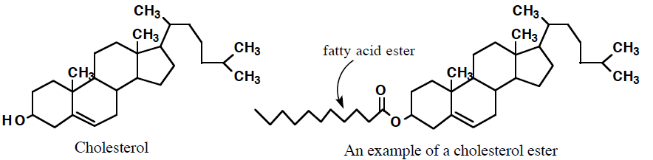
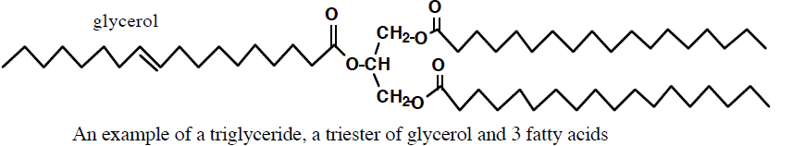
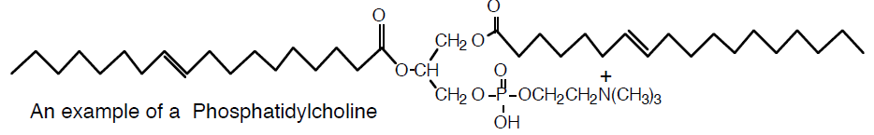
The yolk of one large egg (50 g total, 17 g yolk) contains approximately: 3.4 g neutral lipids, 1,5 g phopholipids, 2.8 g protein, 210 mg cholesterol (1/5 as cholesterol esters), 0.61 g carbohydrates,
In this experiment, the lipids will be isolated from egg yolks and separated into the two classes of
lipids and these will be characterized through Thin Layer Chromatography.

Classiquement, les lipides totaux sont extraits par un mélange chloroforme:méthanol 2:1 (v/v). Après séchage, une extraction à l'acétone permet d'extraire les lipides non phosphorylés (fraction acétone soluble avec CS, CSE et TAG). Les PL se retrouvent dans la fraction acétone insoluble et sont solubilisés en mélange chloroforme:méthanol 2:1 (v/v). Le Chloroforme est très volatil, nocif, cancérogène et reprotoxique de catégorie 2. Le méthanol est très volatil, toxique dont des effets possibles par exposition unique. Manipuler de tels solvants exige donc des protections collectives et individuelles : hotte chimique notamment. Dans la suite on propose une manipulation avec des solvants de substitution beaucoup moins volatils et beaucoup moins toxiques que le mélange chloroforme:méthanol 2:1 (v/v). On utilisera un solvant d'extraction propan-2-ol :cyclohexane 1:1,25 (v/v). Ce mélange sera dénommé TLPC. Il sera manipulé sous hotte chimique.

1. Extraction des lipides totaux
A partir d'un jaune d'oeuf séparé et placé dans un Becher de 250 mL, extraire sous agitation par barreau magnétique par 100 mL de solvant TLPC (10 minutes). Travailler sous hotte chimique. Filtrer sur filtre papier.
Pour 5 mL de filtrat, ajouter 3 mL de solution aqueuse 0,1 % en NaCl. Récupérer la phase organique dans un nouveau récipient, déshydrater par ajout de Na₂SO₄ anhydre (éviter la formation d'agrégats de Na₂SO₄ sinon en rajouter). Filtrer, ajouter éventuellement 1 cristal d'antioxydant hydroquinone. Évaporer sous flux de diazote jusqu'à obtenir une masse jaune sèche.

2. Séparation phopholipides / lipides neutres
A un résidu sec lipides totaux préparé comme ci-dessus, ajouter 3 mL d'acétone et placer à 0-4°C (bain de glace pilée). Les phospholipides précipitent dans l'acétone, les lipides neutres y sont solubles.
Centrifuger. Récupérer le surnageant. Laver le culot avec 1 mL d'acétone froid. Centrifuger et récupérer le précipité dans un tube de verre. Pour conservation, ajouter 1 cristal d'antioxydant hydroquinone et évaporer sous flux de diazote.
Le surnageant récupéré contient les lipides neutres. Pour conservation, ajouter 1 cristal d'antioxydant hydroquinone et évaporer sous flux de diazote.

3. Analyse par chromatographie sur couche mince de gel de silice
Deux Phases mobiles différentes seront utilisées : phase mob1 = heptane 60V/diethyl éther 40V/acide acétique 2V ; phase mob2 = TLPC. Toutes les manipulations en présence des solvants sont conduites sous hotte chimique.
Réactiver le gel de silice à l'étuve à 105°C pendant 30 minutes. Préparer une cuve de migration. Verser au fond de la cuve le solvant de migration, jusqu'à ce que le niveau du liquide dans la cuve atteigne 8 mm de hauteur. Refermer la cuve et attendre 30 minutes, pour que l'atmosphère de la cuve soit saturée (ceci a pour but de limiter l'évaporation de la phase mobile depuis la plaque).
Tracer, très légèrement au crayon graphite, une ligne de dépôt à 1,5 cm du bord inférieur de la plaque. Marquer les emplacements des dépôts en les espaçant régulièrement et en veillant à laisser au moins 5 mm de chaque coté de la plaque.
Pour déposer, utiliser utiliser des pipettes mécaniques réglées à un volume de 0,5 µL. Un dépôt ne doit pas excéder un diamètre de 3 mm (à cause de l’effet d’étalement lors de la migration). Pour cette manipulation, a priori, effectuer les dépôts en 3 fois en séchant soigneusement entre chaque opération à l'air chaud (sèche-cheveux).
Migration : plonger le bord inférieur de la plaque dans le solvant et laisser la migration s'effectuer jusqu'à ce que le front du solvant soit à quelques mm du bord supérieur de la plaque.
En fin de migration, sortir la plaque, marquer immédiatement le front du solvant au crayon graphite. Sécher la plaque au four.

Dépôts = témoins huile d'olive, cholestérol, lécithine purifiée, acide oléique purifié et les 3 extraits obtenus repris dans le solvant de phase mobile.

Révélation des chromatographies : Dans une chambre à vapeur de diiode. Le diiode réagit avec les double liaisons et conduit à une coloration jaune. A réaliser sous hotte chimique. On peut aussi traiter au mélange acide sulfurique/acide acétique 1:2 suivi d'un chauffage à 30°C. A réaliser sous hotte chimique.

4. Compte-rendu
- Manipulations réalisées et résultats annotés et commentés. Comparer notamment le pouvoir de séparation des 2 phases mobiles utilisées et l'ordre de migration des différentes classes de lipides.
- Parmi un des réactifs TLPC, phase mob1, diiode, évaluer les risques, proposer un étiquetage et préciser de façon très claire les mesures de protection (individuelles et collectives).

5. Bibliographie, sitographie

- http://lipidlibrary.aocs.org/GC_lipid/02_prelim/index2.htm
- Foppe Smedes, Determination of total lipid using non-chlorinated solvents, Analyst,1999, 124, 1711–1718
- http://lib3.dss.go.th/fulltext/Journal/analyst/Analyst1999/no.11/1999v124n11p1711-1718.pdf
- http://lipidlibrary.aocs.org/topics/tlc/file.pdf
- http://www.clubdeccm.com/PDF/Dyeing_Reagents_TLC.pdf
- J. Chem. Ed. 51:533 (1974) and Biochemical Techniques, Theory and Practice by Robyt and White, 1990 Waveland Press et aussi http://chemistry.armstrong.edu/nivens/chem3801/LipidLab.htm
- http://courses.chem.psu.edu/chem36/New%20Syn%2036%20pdf/Exp204.pdf
- Dong Ahn, Animal Science Department Iowa State University, à htttp://www.public.iastate.edu/~duahn/teaching/Neobiomaterials%20and%20Bioregulation/Egg%20Components.pdf

